Изучение теплофизических свойств как основы для технологического процесса производства биотоплива.
Голикова А.Д.¹
Ассистент
¹Санкт⁻Петербургский Государственный Университет
Институт химии, Санкт-Петербург, Россия
E–mail: a.d.golikova@spbu.ru
Использование биотоплива на сегодняшний день является необходимостью. Для обоснования и описания физико-химических процессов, происходящих в различных смесях и чистых веществах, знания о теплофизических свойствах необходимы, и биотопливные системы не исключение. Большое количество входного сырья для производства биотоплива и возможность использовать различные смесевые композиции, сильно усложняет задачу анализа теплофизических свойств всех возможных вариантов компонентов. Соответственно будет полезна возможность предсказания термодинамических параметров на основе небольшого количества экспериментальных данных или теоритической модели [1]. Результаты настоящего исследования непосредственно связаны с анализом и получением данных о равновесии жидкости с паром, давлении паров и разработкой методов их прогнозирования.
В работе представлена модель расчета равновесия жидкость – пар на основе данных о химическом равновесии. Данные о равновесии жидкость – пар представлены для системы уксусная кислота – этиловый спирт – этилацетат – вода для температуры 313.15 К. На основе расчетных данных построены проекции изотерм – изобар раствора на поверхности химического равновесия (Рис.1). Данные построены в квадрате трансформированных переменных состава (α-переменных для состояний химического равновесия) [2]. Работа выполнена при поддержке Комитета по науке и высшей школе Правительства Санкт-Петербурга.

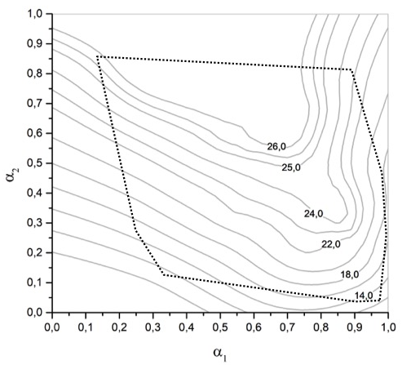
Рисунок 1. Изотермы – изобары (в кПа) на поверхности химического равновесия реакций синтеза/гидролиза этилацетата в α – переменных раствора при 313.15 K, пунктирная линия ограничивает область расчетных данных, за этой кривой изотермы-изобары аппроксимируются к границам квадрата α – переменных.

Литература

1. Rasulov S.M., Abdulagatov I.M. PVT, saturated liquid density and vapor-pressure measurements of main components of the biofuels at high temperatures and high pressures: Methyl palmitate // Fuel. 2018. Vol. 218. P. 282–294.
2. Жаров В.Т. Процессы открытого испарения растворов химически реагирующих веществ // Журн. физ. химии. 1970. Vol. 44, № 8. P. 1967–1974.

